
METAN
Расчёт горения метана в камере сгорания
Руководство пользователя
Версия программы 1.2.0
Python-версия программы met21 (Фортран, RK1–RK7.FOR)

Содержание

Если содержание пустое, щёлкните по нему правой кнопкой мыши и выберите «Обновить поле».

1. Назначение программы
Metan рассчитывает стационарное турбулентное течение и горение метана (CH4) в кислороде (O2) в осесимметричной камере сгорания с предкамерой и сужающимся соплом. Это перевод на Python программы met21, написанной на Фортране; логика расчёта перенесена построчно.
Для каждого значения коэффициента избытка окислителя α программа находит поля:
- функции тока ψ и вихря ω (картина течения, зоны рециркуляции);
- скоростей, закрутки потока, турбулентной вязкости;
- массовых долей CH4, O2, CO2, H2O, H2, CO, OH;
- энтальпии, температуры и плотности газа.
Главный итоговый показатель – коэффициент полноты сгорания Fkomp (1 – сгорело всё горючее, которое могло сгореть при данном α) и комплекс FIbeta (влияние неравномерности смешения на расходный комплекс β).
В исходной программе эти коэффициенты считались разными формулами при α ≤ 1 и α > 1, и формулы были верны не при всех α (раздел 5.2). По умолчанию используются исправленные формулы, правильные при любом α; точный расчёт как в Фортране включается параметром «Формулы Fkomp и FIbeta» = original.

1.1. Состав поставки
Таблица 1 – Программы и файлы
Что | Для чего
Metan-Setup.exe | Установщик: ставит программу, значок на рабочем столе и в меню «Пуск»
Metan.exe (папка Metan) | Новая программа: все функции, описанные в этом руководстве
Metan-Classic.exe (папка Metan-Classic) | Прежняя версия интерфейса (раздел 12)
Metan_Руководство_пользователя.docx | Это руководство; открывается также из меню программы
create_shortcut.bat | Создаёт ярлык Metan с значком-ракетой на рабочем столе
run_gui.bat, run_cli.bat, install.bat | Запуск через Python (если не используется exe)

1.2. Точность перевода
При точности float64 (по умолчанию) файлы результатов shi10.dat и shi20.dat совпадают с программой на Фортране, собранной в двойной точности, побайтно. Режим float32 повторяет исходную программу (REAL*4), включая её ошибку округления, из-за которой в одинарной точности варианты 2–5 расходились.

2. Установка и запуск

2.1. Установщик (рекомендуется)
- Скачайте Metan-Setup.exe со страницы Releases репозитория (github.com/HitHalera-cyber/metan/releases) или от автора.
- Запустите его. Если Windows покажет «Система Windows защитила ваш компьютер», нажмите «Подробнее» → «Выполнить в любом случае».
- Нажимайте «Далее». Права администратора и Python не нужны – всё необходимое уже внутри установщика. По умолчанию программа ставится в папку пользователя; при желании можно выбрать установку для всех пользователей.
- После установки значок Metan появится на рабочем столе и в меню «Пуск» (там же – это руководство). Удаляется программа как обычно: «Параметры → Приложения → Metan → Удалить».
Результаты расчётов по умолчанию сохраняются в папку «Документы\Metan»; другую папку можно выбрать в правой колонке, программа её запомнит.

2.2. Готовая программа без установки (архив)
- Скачайте архив Metan-windows (со страницы сборки GitHub Actions или от автора).
- Распакуйте его целиком в любую папку, например C:\Metan. Рядом с Metan.exe должна лежать папка _internal – без неё программа не запустится.
- Запустите Metan.exe. Если Windows покажет «Windows защитила ваш компьютер», нажмите «Подробнее» → «Выполнить в любом случае» (программа не подписана цифровой подписью).
- Чтобы создать ярлык с ракетой на рабочем столе, запустите create_shortcut.bat из той же папки.

2.3. Запуск через Python
- Установите Python 3.9 или новее с python.org, при установке отметьте «Add python.exe to PATH».
- Запустите install.bat – он установит нужные библиотеки (numpy, numba, matplotlib, customtkinter, python-docx).
- Запускайте run_gui.bat (новая программа) или run_gui_classic.bat (прежняя).

2.4. Заставка и первый запуск
При запуске показывается анимированная пиксельная заставка в цветах выбранной темы: в тёмной теме – ночной город, в светлой – город днём. Пока она идёт, программа загружает библиотеки и компилирует вычислительное ядро (numba), поэтому первый расчёт после запуска начинается сразу. В exe-версии подготовка занимает 10–30 секунд, при запуске через Python – несколько секунд. Сюжет заставки выбирается в меню (раздел 9).
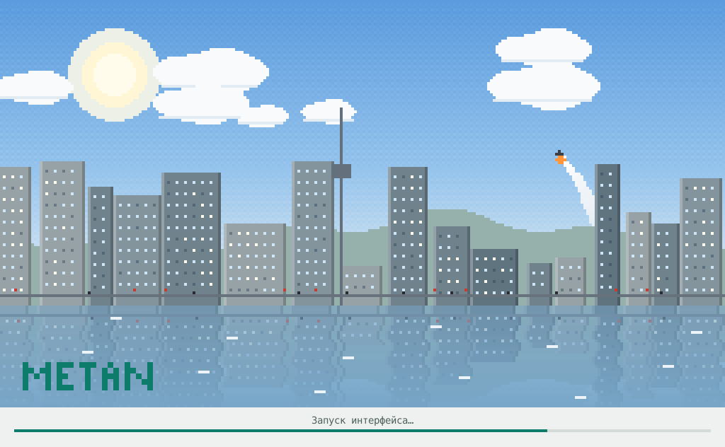
Рисунок 1 – Заставка «Город у реки» в светлой теме
Требования к компьютеру
Windows 10/11, 64 бита; 4 ГБ памяти; экран от 1280×720 (на маленьких экранах правая колонка скрывается автоматически).
Программа собрана с numpy 2.3 и работает на старых процессорах без SSE4.2 (например, AMD Phenom II).

3. Окно программы
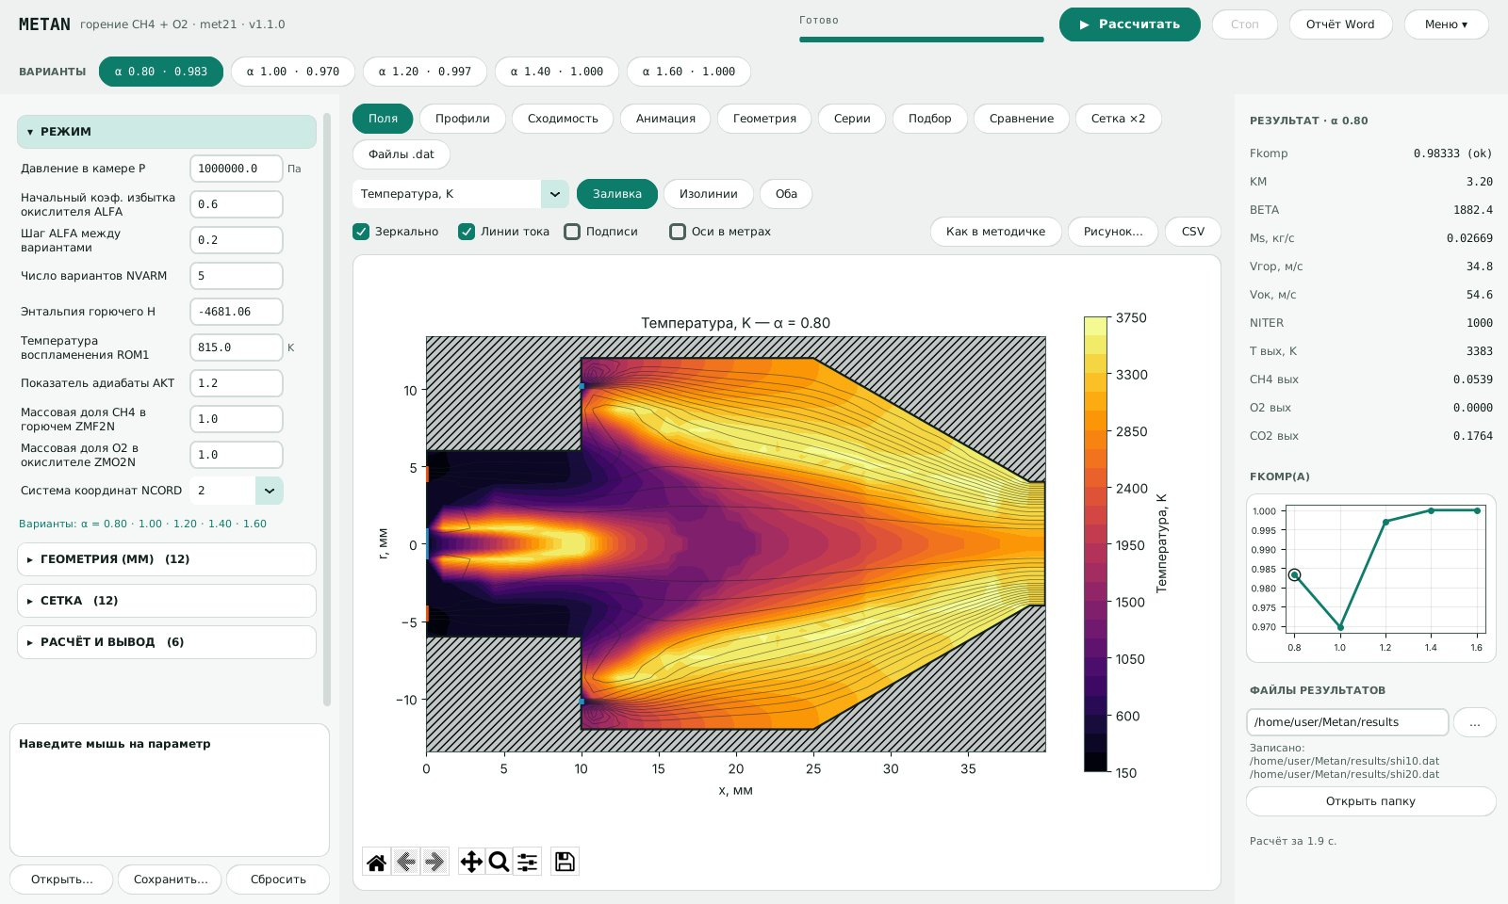
Рисунок 2 – Главное окно программы (светлая тема)
Окно состоит из пяти зон:
- Верхняя панель. Название, индикатор хода расчёта, кнопки «Рассчитать» (F5), «Стоп», «Отчёт Word» и «Меню».
- Плашки вариантов. После расчёта – по одной на каждое значение α с коэффициентом Fkomp. Щелчок выбирает вариант, который показывают все вкладки. Красная плашка – расчёт этого варианта разошёлся.
- Левая панель – исходные данные. Разделы «Режим», «Геометрия», «Сетка», «Расчёт и вывод» раскрываются по щелчку (открыт всегда один). Внизу – справка по параметру и кнопки «Открыть…», «Сохранить…», «Сбросить».
- Рабочая область. Ряд вкладок (переносится на вторую строку, если окно узкое) и содержимое выбранной вкладки.
- Правая колонка. Ключевые результаты выбранного варианта, мини-график Fkomp(α), папка с файлами результатов и кнопка «Открыть папку». Колонку можно скрыть через меню.
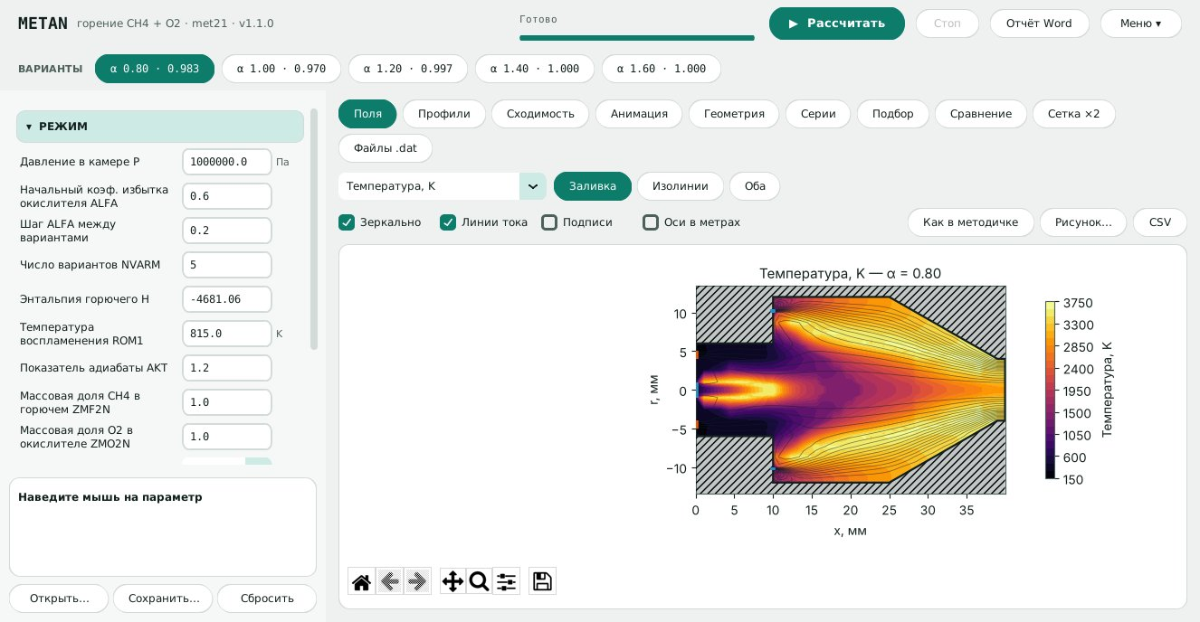
Рисунок 3 – То же окно на экране 1366×768: вкладки в два ряда, правая колонка скрыта

3.1. Графики
Все графики интерактивны. Под каждым графиком – панель инструментов:
- домик – вернуть исходный масштаб; стрелки – предыдущий/следующий вид;
- крестик – сдвиг графика мышью; лупа – увеличение выделенной рамкой области;
- ползунки – поля рисунка; дискета – сохранить рисунок в файл.

4. Исходные данные
Все параметры исходной программы можно менять в левой панели. Наведите мышь на любой параметр – внизу панели появится подробное описание: что параметр значит и где он используется в расчёте; через секунду рядом появится и всплывающая подсказка.
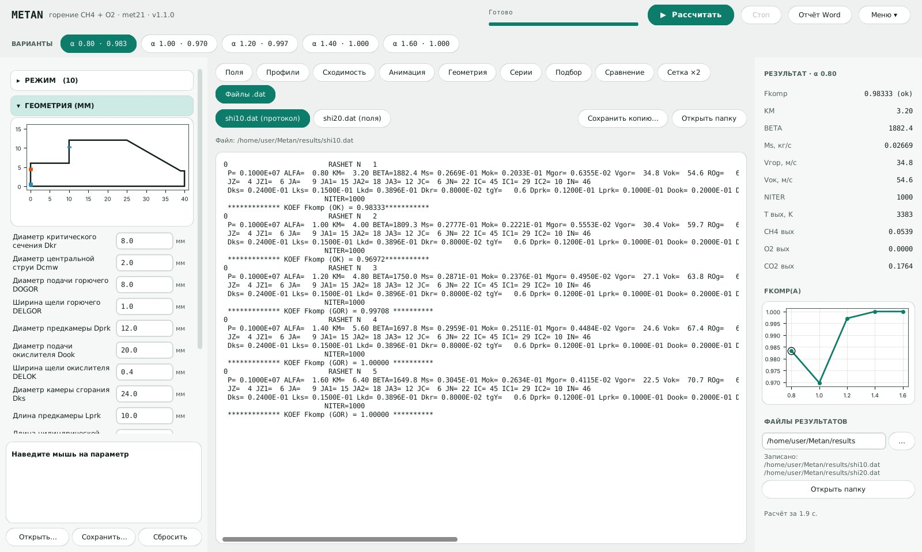
Рисунок 4 – Раздел «Геометрия»: мини-схема камеры обновляется сразу при изменении размеров; ошибки геометрии показываются красным под схемой
Наборы параметров сохраняются кнопкой «Сохранить…» в файл JSON и загружаются кнопкой «Открыть…». Кнопка «Сбросить» возвращает значения исходной программы. Дробные числа можно вводить и с точкой, и с запятой.
Как задаются варианты α
Перед каждым вариантом α увеличивается на шаг, поэтому первый вариант считается при «Начальный α + шаг». При значениях по умолчанию (0.6 и 0.2, 5 вариантов) считаются α = 0.8, 1.0, 1.2, 1.4, 1.6 – список виден под разделом «Режим».

4.1. Режим
Таблица 2 – Параметры раздела «Режим»
Параметр | Описание | По умолч.
Давление в камере P, Па  (P) | Давление в камере сгорания, Па (10·10⁵ Па = 10 бар).  Где используется:  • суммарный расход через сопло: Ms = P·Fкр / BETA;  • плотности компонентов на входе: ρгор = P/154855.7 (CH4 при 298 K), ρок = P/77427.4 (O2 при 298 K);  • давление по длине камеры и сопла PKS(x) (в сужении - по газодинамическим функциям), из которого в каждом узле считается плотность газа по уравнению состояния. | 1000000
Начальный коэф. избытка окислителя ALFA  (ALFA) | Начальное значение коэффициента избытка окислителя α.  Перед каждым вариантом α увеличивается на шаг, поэтому первый вариант считается при α + шаг (по умолчанию 0.6 + 0.2 = 0.8).  От α зависят: массовое соотношение компонентов KM = 4·α (4 - стехиометрия CH4+O2), расходный комплекс BETA(α), расходы и скорости окислителя и горючего на входе. При α ≤ 1 полнота сгорания Fkomp считается по окислителю, при α > 1 - по горючему. | 0.6
Шаг ALFA между вариантами  (DALFA) | На сколько увеличивается α от варианта к варианту.  В исходной программе зашито ALFA = ALFA + 0.2. | 0.2
Число вариантов NVARM  (NVARM) | Сколько вариантов (значений α) рассчитать подряд.  Каждый вариант - полный расчёт поля из NMAX итераций. | 5
Энтальпия горючего H  (H) | Полная энтальпия горючего (метана) на входе, кДж/кг (-4681 кДж/кг ≈ теплота образования CH4).  Задаётся как граничное условие для уравнения энтальпии на входе горючего (на входе окислителя энтальпия = 0, в начальном поле окислителя - H/100). По энтальпии и составу смеси в каждом узле вычисляется температура. | -4681.06
Температура воспламенения ROM1, K  (ROM1) | Температура воспламенения, K.  Химическая реакция в узле идёт только при T ≥ ROM1 (кроме принудительного поджига на 18-й итерации в предкамере). В начальном поле вдоль оси (зона центральной струи) задаётся T = ROM1 + 10 - это «запал», от которого начинается горение. | 815
Показатель адиабаты AKT  (AKT) | Показатель адиабаты продуктов сгорания k.  Используется только при расчёте давления в сужающейся части сопла: критическое отношение давлений (2/(k+1))^(k/(k-1)) и функция расхода, по которой подбирается давление в каждом сечении. | 1.2
Массовая доля CH4 в горючем ZMF2N  (ZMF2N) | Массовая доля CH4 в потоке горючего на входе (1 = чистый метан). | 1
Массовая доля O2 в окислителе ZMO2N  (ZMO2N) | Массовая доля O2 в потоке окислителя на входе (1 = чистый кислород). | 1
Система координат NCORD  (NCORD) | Постановка задачи:  2 - осесимметричная (камера - тело вращения, радиус R = X2);  1 - плоская (R = 1). | 2

4.2. Геометрия (мм)
Таблица 3 – Параметры раздела «Геометрия (мм)»
Параметр | Описание | По умолч.
Диаметр критического сечения Dkr, мм  (DKR) | Диаметр критического сечения сопла, мм.  Задаёт площадь горла Fкр, а значит суммарный расход Ms = P·Fкр/BETA. В сетке выбирается узел JC, ближайший к радиусу Dkr/2; от него зависят сужающаяся часть и выходной участок. Dkr должен быть меньше Dks. | 8
Диаметр центральной струи Dcmw, мм  (DCMB) | Диаметр центральной струи на оси головки (Dcmw), мм.  Через неё подаётся часть окислителя (чистый O2). Доля окислителя в центральной струе Kwosp = Fcmb/(Fod + Fcmb), где Fcmb = 0.785·Dcmw². | 2
Диаметр подачи горючего DOGOR, мм  (DOGOR) | Внутренний диаметр кольцевой щели подачи горючего на торце головки, мм. | 8
Ширина щели горючего DELGOR, мм  (DELGOR) | Ширина кольцевой щели горючего, мм. Вместе с DOGOR задаёт площадь подачи горючего и, следовательно, его скорость Vgor. | 1
Диаметр предкамеры Dprk, мм  (DKAR) | Диаметр предкамеры (Dprk), мм - радиус стенки цилиндрического участка от головки до уступа. | 12
Диаметр подачи окислителя Dook, мм  (DOOK) | Диаметр кольцевой щели подачи окислителя на торце уступа (в конце предкамеры), мм. Должен быть больше Dprk и меньше Dks. | 20
Ширина щели окислителя DELOK, мм  (DELOK) | Ширина щели окислителя, мм. Площадь Fod = 3.14·Dook·δok задаёт скорость окислителя Vok и долю окислителя, уходящую в центральную струю. | 0.4
Диаметр камеры сгорания Dks, мм  (DKS) | Диаметр камеры сгорания, мм (внешний радиус расчётной области). | 24
Длина предкамеры Lprk, мм  (DELKAR) | Длина предкамеры (Lprk), мм - расстояние от головки до уступа с подачей окислителя. | 10
Длина цилиндрической части КС Lks, мм  (ALKS) | Длина цилиндрической части камеры от уступа до начала сужения, мм. | 15
Длина до критического сечения Lkd, мм  (ALKD) | Длина до критического сечения, мм.  Внимание: в исходной программе это значение перезаписывается в GRID - длина сужения считается из tgY: L = (Dks − Dkr)/2 / tgY. Поэтому изменение этого параметра на расчёт не влияет (оставлен для совместимости с Фортраном). | 42.239
Тангенс угла сужения сопла tgY  (TGY) | Тангенс угла сужения сопла. Определяет длину конической части: L = (Dks − Dkr)/2 / tgY. Больше tgY - короче и круче сужение. | 0.573

4.3. Сетка
Таблица 4 – Параметры раздела «Сетка»
Параметр | Описание | По умолч.
Число узлов по оси X1 (IN)  (IN) | Число узлов сетки вдоль оси камеры. Последние узлы после критического сечения образуют короткий выходной участок. | 46
Число узлов по радиусу X2 (JN)  (JN) | Число узлов по радиусу (от оси до стенки камеры). | 22
Узел: граница центральной струи JZ  (JZ) | Номер узла по радиусу, на котором заканчивается центральная струя (радиус Dcmw/2). Между осью и JZ - JZ−1 интервалов сетки. | 4
Узел: внутр. граница горючего JZ1  (JZ1) | Номер узла - внутренний радиус щели горючего (DOGOR/2). | 6
Узел: внешн. граница горючего JA  (JA) | Номер узла - внешний радиус щели горючего (DOGOR/2 + DELGOR). | 9
Узел: стенка предкамеры JA3  (JA3) | Номер узла - радиус стенки предкамеры (Dprk/2). | 12
Узел: внутр. граница окислителя JA1  (JA1) | Номер узла - внутренний радиус щели окислителя (Dook/2). | 15
Узел: внешн. граница окислителя JA2  (JA2) | Номер узла - внешний радиус щели окислителя (Dook/2 + DELOK). | 18
Узел: критическое сечение JC (нач.)  (JC) | Начальный номер узла критического сечения по радиусу. Программа сама уточняет его по Dkr (первый узел с радиусом ≥ Dkr/2) и соответственно сдвигает IC. | 6
Узел: критическое сечение IC (нач.)  (IC) | Начальный номер узла критического сечения по длине. Уточняется вместе с JC. | 45
Узел: начало сужения IC1 (нач.)  (IC1) | Номер узла начала сужения. Пересчитывается в GRID: IC1 = IC − (JN − JC) (на конусе по одному узлу на каждый узел по радиусу). | 31
Узел: конец предкамеры IC2  (IC2) | Номер узла конца предкамеры (уступа). Вдоль предкамеры - IC2−1 интервалов сетки. | 10

4.4. Расчёт и вывод
Таблица 5 – Параметры раздела «Расчёт и вывод»
Параметр | Описание | По умолч.
Число итераций на вариант NMAX  (NMAX) | Число итераций на один вариант. Расчёт идёт методом установления (Гаусс-Зейдель с релаксацией); 1000 итераций обычно достаточно. Если на итерации ≥ 85 скорость где-то превышает 27000 м/с, вариант досрочно прекращается (в протоколе NITER > NMAX - расходимость). | 1000
Итераций без вихря NPRINT  (NPRINT) | Число «разгонных» итераций в первом варианте.  Пока номер итерации ≤ NPRINT: уравнение вихря не решается, вихрь на стенках = 0, источник в уравнении функции тока = 0 (течение считается как потенциальное). Это стабилизирует начало расчёта. | 200
Точность вычислений  (precision) | float64 - двойная точность (рекомендуется): результаты совпадают с Фортраном, собранным в двойной точности.  float32 - как REAL*4 в исходной программе. Воспроизводит её ошибку округления, из-за которой варианты 2-5 расходятся (NITER=2203, Fkomp=0). | float64
Файл протокола (unit 7)  (out10) | Имя файла протокола (unit 7 в Фортране): исходные данные, расходы, геометрия и коэффициент полноты сгорания по каждому варианту. | shi10.dat
Файл полей (unit 9)  (out20) | Имя файла полей (unit 9): для каждого варианта и каждого узла - вихрь, функция тока, CH4, O2 и координаты X1, X2. | shi20.dat

4.5. Дополнительные настройки
Кадр анимации каждые N итераций (раздел «Расчёт и вывод») – как часто запоминать поле для вкладки «Анимация». 0 – не запоминать (немного экономит память). На результат расчёта не влияет.

5. Расчёт и файлы результатов
- Задайте исходные данные (или оставьте значения по умолчанию).
- Нажмите «Рассчитать» или клавишу F5. Ход расчёта виден в верхней панели: номер варианта и итерации.
- После расчёта появятся плашки вариантов, результаты в правой колонке и на всех вкладках; в папку результатов будут записаны файлы.
Кнопка «Стоп» прерывает расчёт (а также серию, подбор и проверку сетки). Пять вариантов по 1000 итераций считаются примерно за 1–3 секунды.

5.1. Файлы .dat
Как и программа на Фортране, Metan записывает два текстовых файла в папку результатов (у установленной программы по умолчанию – «Документы\Metan», при запуске из исходников – папка results; путь меняется в правой колонке кнопкой «…»). Посмотреть их можно на вкладке «Файлы .dat», открыть папку – кнопкой «Открыть папку».
Таблица 6 – Содержимое файлов результатов
Файл | Содержимое
shi10.dat (протокол) | Для каждого варианта: номер (RASHET N); P, α, KM, BETA, расходы Ms, Mok, Mgor (кг/с), скорости Vgor, Vok, Vokr, Vcmw (м/с), плотности ROg, ROok; номера узлов сетки; геометрия в метрах (Dks, Lks, Lkd, Dkr, tgY, Dprk, Lprk, Dook, DELOK, DOGOR, DELGOR, Dcmw, Lpriw), площади Fod, Fcmb, Fgor, коэффициент Kwosp; число итераций NITER; коэффициент полноты сгорания KOEF Fkomp (GOR – сгорание ограничено горючим, OK – кислородом).
shi20.dat (поля) | Для каждого варианта таблица по всем узлам сетки (46×22 = 1012 строк, сначала все точки вдоль оси при J = 1, затем J = 2 …). Столбцы: 1 – вихрь ω, 2 – функция тока ψ, 3 – массовая доля CH4, 4 – массовая доля O2, 5 – X1 (вдоль оси), 6 – X2 (радиус), м. Числа «2 3 4 5 6» в строке заголовка блока не совпадают со столбцами – так в оригинале. Формат E11.3, как в Фортране; файл можно открыть в Surfer, Excel, Origin.

Расходимость
Если в варианте NITER больше заданного числа итераций (например, 2203 вместо 1000), расчёт этого варианта разошёлся (скорость где-то превысила 27000 м/с) и его результаты недостоверны. Такие варианты выделяются красным.

5.2. Коэффициенты Fkomp и FIbeta при разных α
Плашки вариантов над рабочей областью подписаны так: «α = 1.00 · Fkomp 0.968» – значение коэффициента избытка окислителя и полученный коэффициент полноты сгорания; при наведении показываются Fkomp и FIbeta с пояснением.
Fkomp = √η, где η – доля сгоревшего горючего от того, которое может сгореть: η = (Mgor − G CH4 на выходе) / min(Mgor, Mok / 3.9166). При избытке окислителя может сгореть всё горючее, при недостатке – только то, на которое хватает кислорода (реакция модели расходует 3.9166 кг O2 на 1 кг CH4). В протоколе указывается GOR, если сгорание ограничено горючим, и OK – если кислородом. Граница лежит при α = 3.9166/4 ≈ 0.98.
FIbeta – среднерасходное значение β(α местного) в выходном сечении, отнесённое к β(α). Местный α считается по элементному составу смеси.
Что исправлено по сравнению с исходной программой:
- при α ≤ 1 избыток горючего считался по стехиометрии 4 (CH4 + 2O2), а реакция модели – по 3.9166; из-за этого даже при полном выгорании Fkomp не мог стать равным 1;
- при α > 1 расход горючего брался по функции тока с эмпирической добавкой 0.013833 от центральной струи кислорода;
- в FIbeta каждый из пяти продуктов сгорания пересчитывался как вся смесь продуктов, т. е. продукты учитывались в 5 раз сильнее, и местный α «прижимался» к 1. Поэтому при α > 1 получалось FIbeta > 1 (до 1.07), что физически невозможно.
Поля течения, температуры и концентраций от выбора формул не зависят. Для побайтной сверки с Фортраном выберите в группе «Режим» «Формулы Fkomp и FIbeta» = original.
Ограничения модели
Одна брутто-реакция с фиксированным составом продуктов: при α < 1 лишний метан остаётся метаном (в реальности он частично превращается в CO и H2). Аппроксимация β(α) построена примерно для 0.4 ≤ α ≤ 2.5 – за этими пределами результаты оценочные.

6. Вкладки рабочей области

6.1. Поля
- Цветная карта любой из 16 величин в камере: температура, функция тока, вихрь, концентрации компонентов, плотность, скорости, закрутка, турбулентная вязкость, энтальпия.
- Вид: «Заливка» (цветом), «Изолинии» (линиями), «Оба».
- Флажки: «Зеркально» – показать камеру целиком (отражение относительно оси); «Линии тока» – наложить изолинии ψ; «Подписи» – значения на изолиниях; «Оси в метрах» – вместо миллиметров.
- «Как в методичке» – функция тока изолиниями в верхней половине камеры, оси в метрах, с подписями – как рисунки в методических пособиях.
- Стенки показаны штриховкой; цветные отметки на стенках – входные щели: синие – кислород (центральная струя и щель на уступе), оранжевая – метан.
- «Рисунок…» сохраняет картинку (PNG, PDF, SVG); «CSV» выгружает все величины во всех узлах выбранного варианта для Excel.
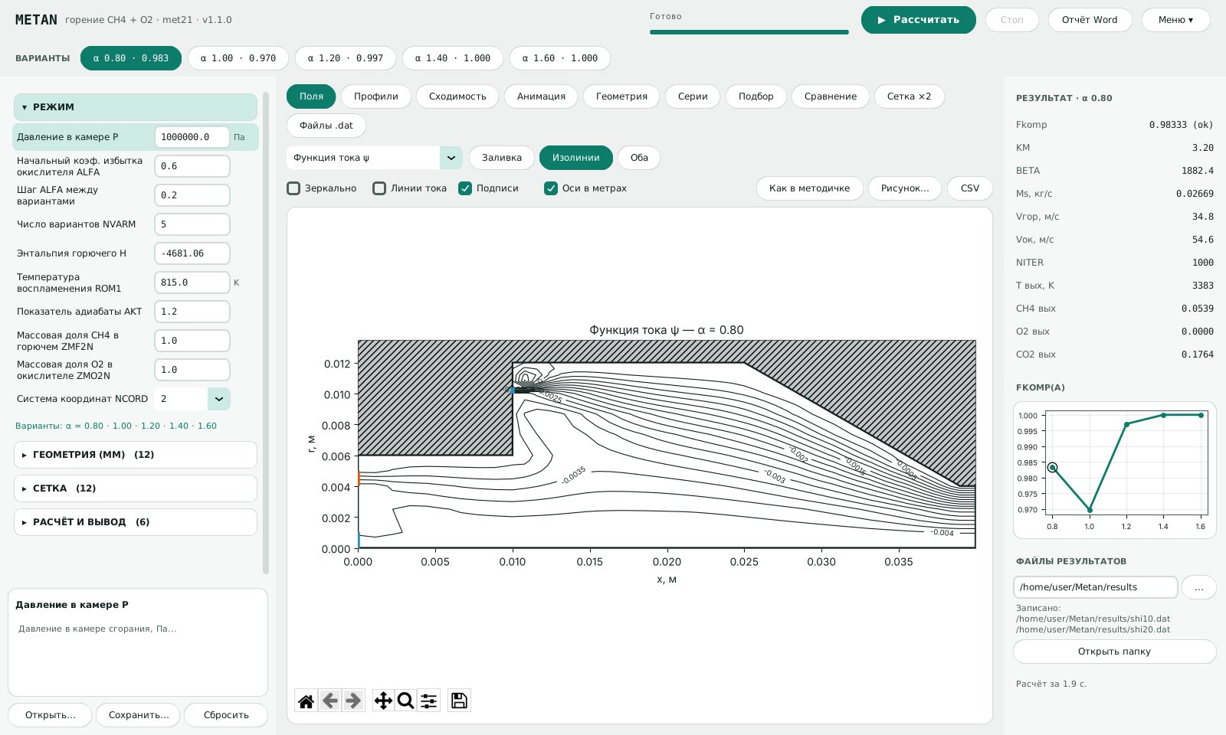
Рисунок 5 – Вкладка «Поля» в режиме «Как в методичке»

6.2. Профили
- «По радиусу» – зависимость величины от радиуса в выбранном сечении; «Вдоль оси» – зависимость от x на выбранном радиусе. Сечение или радиус выбираются ползунком, его положение подписано (номер узла и координата).
- Быстрые кнопки: «T(r) на выходе», «T(x) по оси», «Состав на выходе» (все 7 компонентов в выходном сечении).
- «Все варианты» – наложить кривые всех вариантов α на один график.
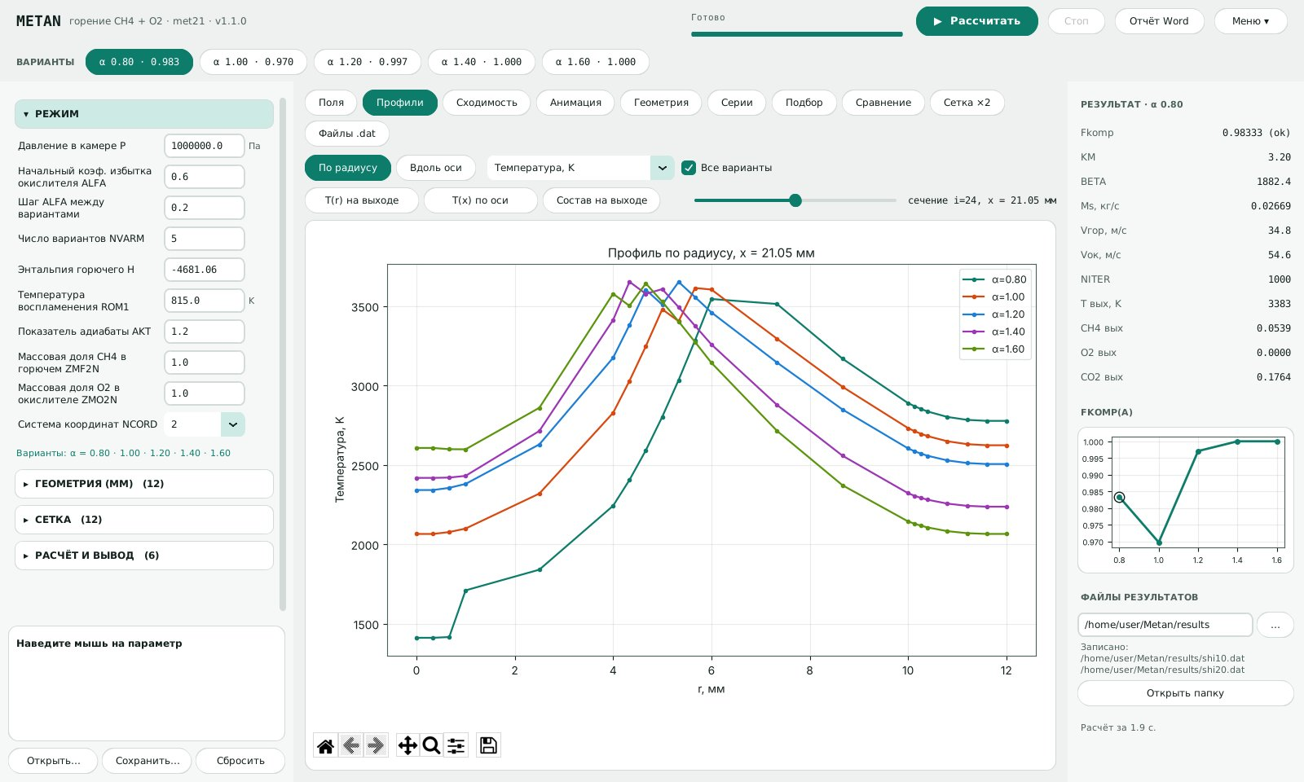
Рисунок 6 – Вкладка «Профили»: состав продуктов на выходе

6.3. Сходимость
- График максимального относительного изменения ψ, T, CH4 и ω за одну итерацию (логарифмическая шкала). Чем ниже кривые к концу расчёта, тем лучше расчёт установился.
- Над графиком – вывод для каждого варианта: «установился» (за последние 200 итераций ψ меняется меньше чем на 5·10⁻³, T – меньше чем на 10⁻²) или «не установился (идут заметные колебания)». Если не установился – увеличьте число итераций NMAX.
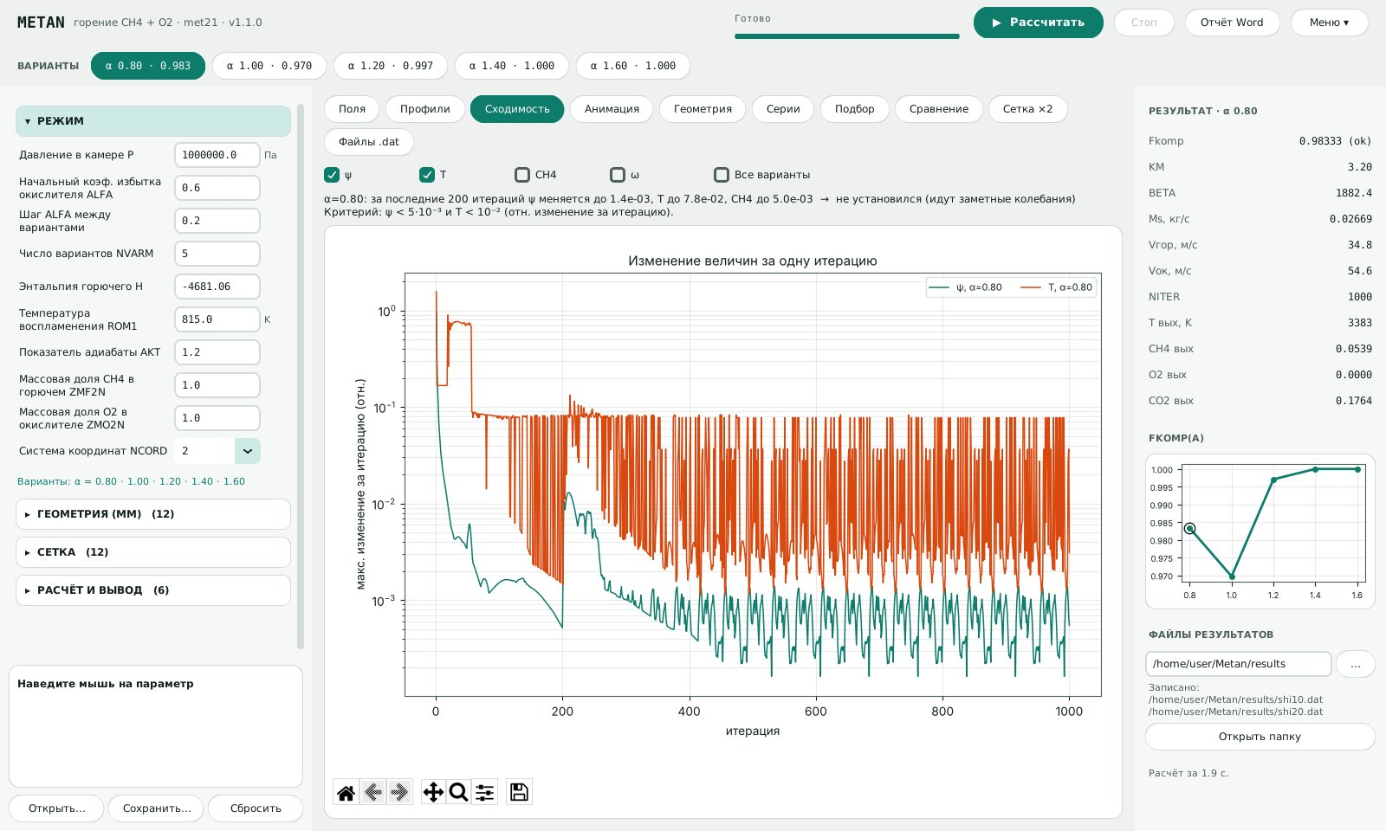
Рисунок 7 – Вкладка «Сходимость»

6.4. Анимация
- Показывает, как поле выбранной величины устанавливается по итерациям: кнопка «Пуск»/«Пауза», ползунок кадров, скорость 4–15 кадров/с.
- Цветовая шкала одинакова на всех кадрах, поэтому изменения видны честно.
- «Сохранить GIF» записывает анимацию в файл (для презентаций).
- Кадры запоминаются во время расчёта с шагом «Кадр анимации каждые N итераций».
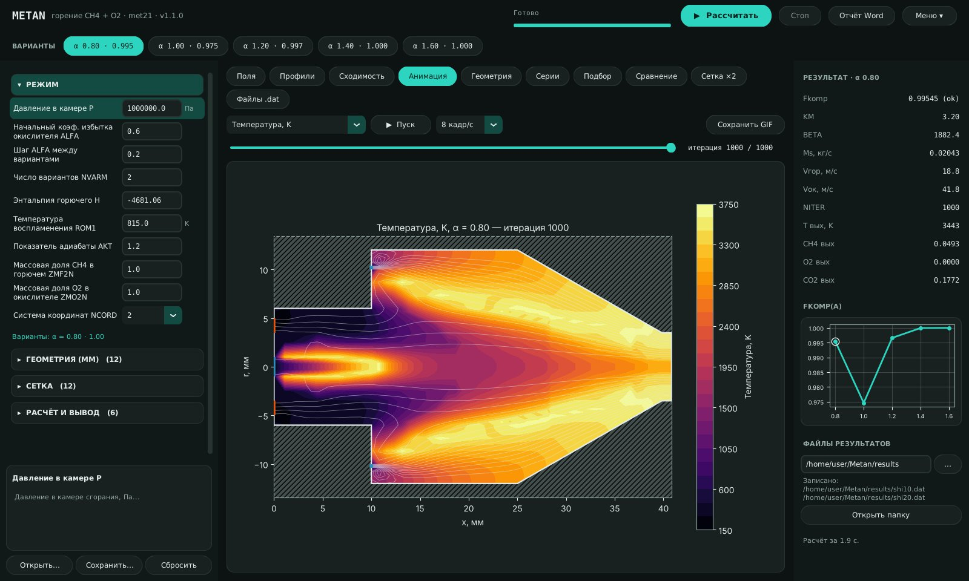
Рисунок 8 – Вкладка «Анимация» (тёмная тема)

6.5. Геометрия
- Схема камеры с размерами (Lprk, Lks, длина конуса, Dprk, Dks, Dkr) и всеми узлами расчётной сетки – строится сразу при изменении параметров, расчёт не нужен.
- Под заголовком – число узлов на каждом участке, минимальный и максимальный шаг сетки, положение критического сечения.
- Ошибки геометрии (щель не помещается, Dkr больше Dks, нет узлов между границами и т. п.) показываются красным – их стоит исправить до расчёта.
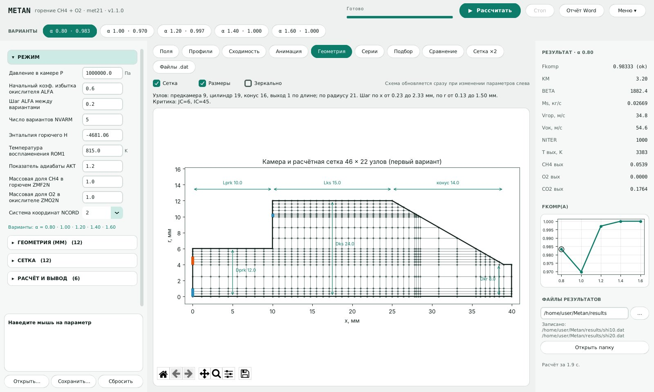
Рисунок 9 – Вкладка «Геометрия»: схема камеры и расчётная сетка

6.6. Серии
- Расчёт при нескольких значениях любого параметра (P, Dkr, диаметры и ширины щелей, длины, tgY, температура воспламенения и др.). Диапазон «от – до» и число точек задаются вручную; по умолчанию ±25 % от текущего значения.
- При каждом значении считаются все варианты α, поэтому на графике – семейство кривых, по одной на каждое α.
- «Показать»: Fkomp, температура на выходе, расход Ms, CH4, O2 или CO2 на выходе (среднемассовые).
- Под графиком – таблица значений (шрифт следует масштабу интерфейса). Границу между графиком и таблицей можно перетаскивать мышью; в низком окне таблица встаёт справа от графика. Кнопка «Копировать в Excel» (или Ctrl+C в таблице) копирует таблицу – её можно сразу вставить в Excel. «расх.» и красный цвет – расчёт разошёлся, «ошибка» – недопустимая геометрия.
- Расчёты серии идут параллельно на нескольких ядрах процессора.
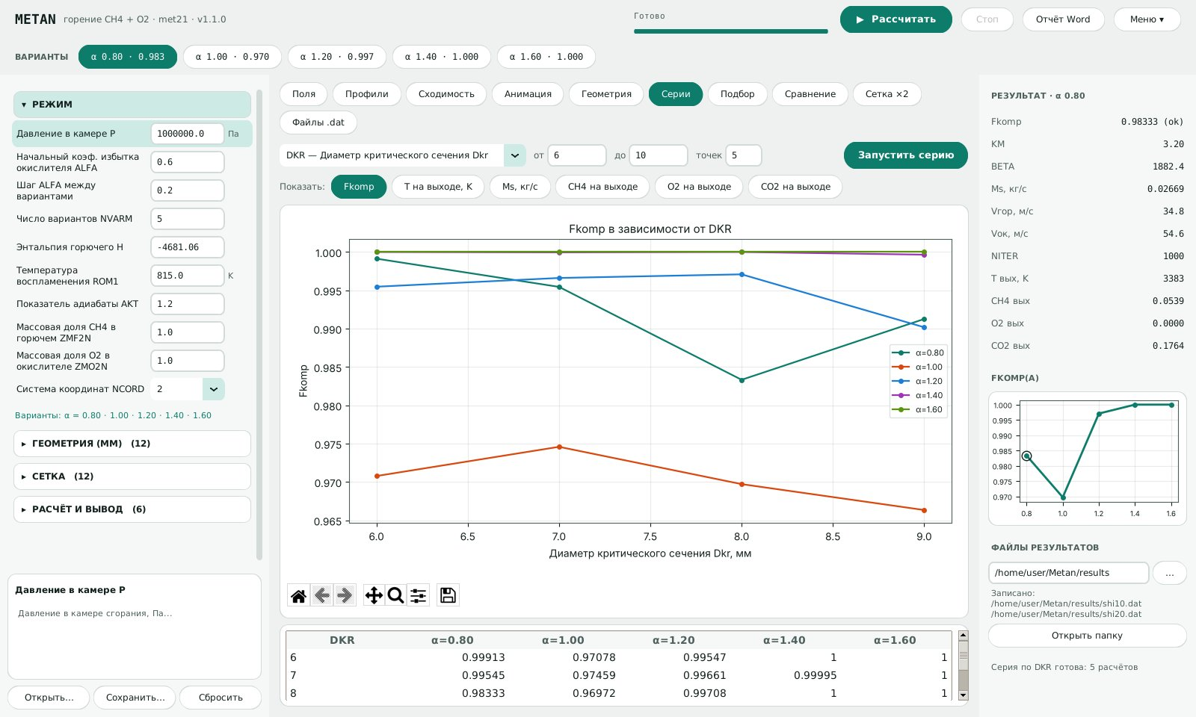
Рисунок 10 – Вкладка «Серии»: Fkomp в зависимости от Dkr

6.7. Подбор
- Автоматический подбор геометрии на максимум Fkomp при заданном α. Можно подбирать Dkr, Dcmw, DOGOR, DELGOR, Dprk (диаметр предкамеры), Dook, DELOK, Dks, Lprk, Lks и tgY. Отметьте параметры, которые можно менять, и задайте для каждого границы (кнопка «Границы ±30%» заполняет их от текущих значений).
- Метод – поиск по образцу: программа пробует увеличить и уменьшить каждый параметр, переходит к лучшему варианту и уменьшает шаг, пока улучшения не прекратятся или не исчерпан лимит расчётов.
- Результат – таблица «было/стало» и график хода подбора. Кнопка «Применить найденные значения» подставляет их в исходные данные.
- При большом избытке окислителя (α ≳ 1.3) горючее выгорает полностью и Fkomp = 1 почти при любой геометрии – подбор тогда мало что меняет.
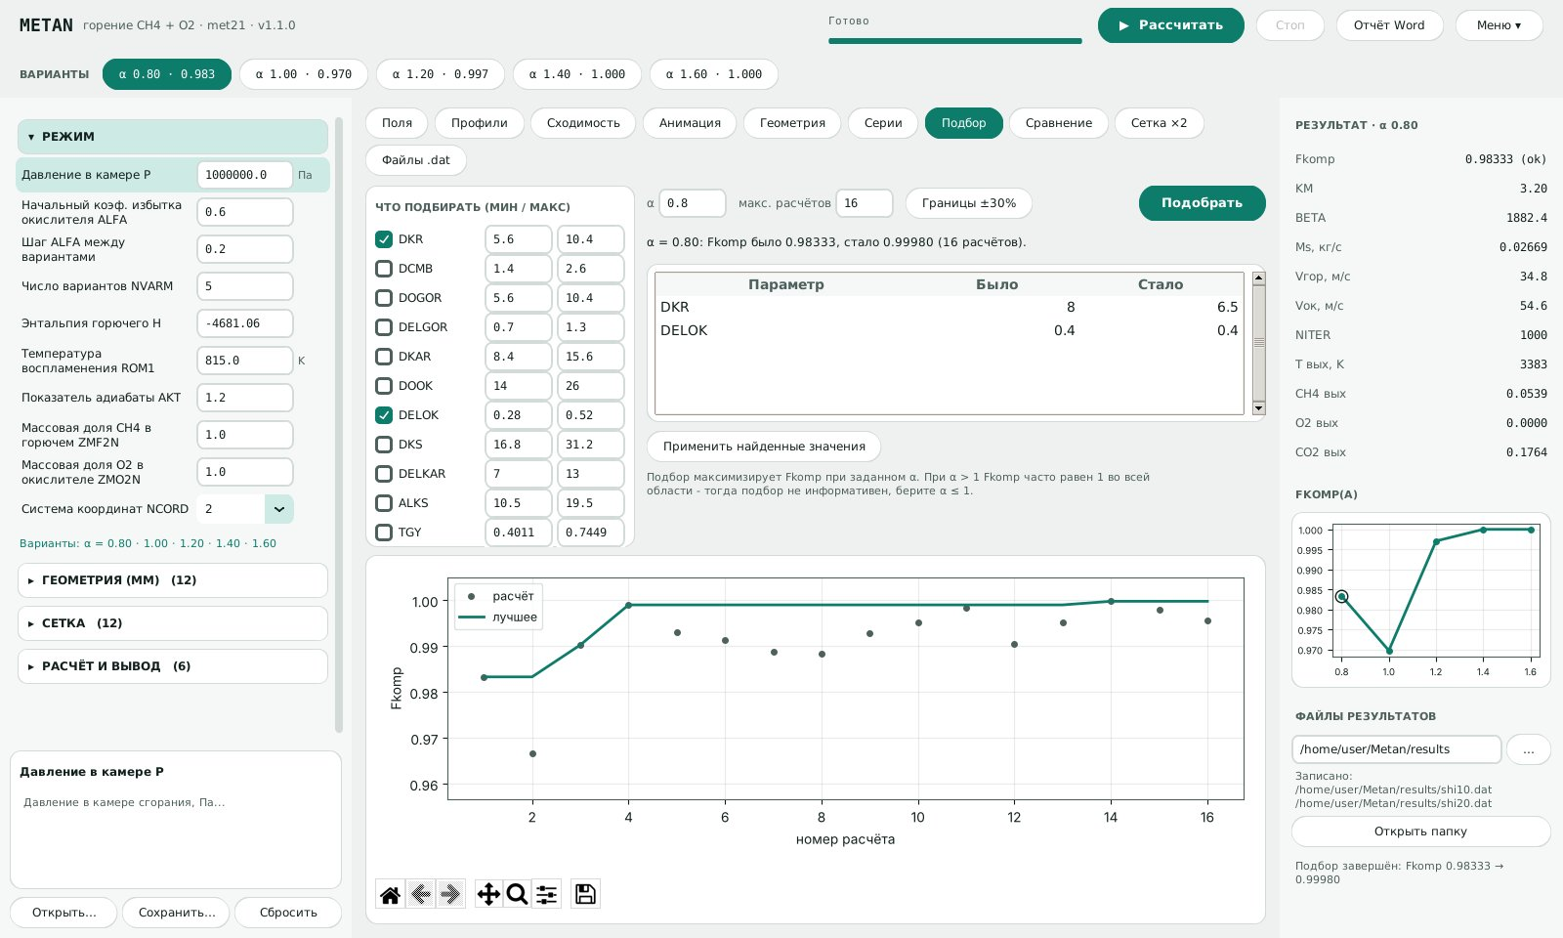
Рисунок 11 – Вкладка «Подбор»

6.8. Сравнение
- Выберите расчёт и вариант A и расчёт и вариант B. Все расчёты текущего сеанса доступны в списках; можно сравнивать и два варианта α одного расчёта.
- «Рядом» – две карты одной величины в общей цветовой шкале; «Разность B − A» – карта разности (красное – в B больше, синее – меньше). Если сетки разные, поля переносятся на общую сетку.
- Таблица под графиком сравнивает Fkomp, расход, температуру и состав на выходе.
- «Сохранить текущий…» записывает расчёт в файл .metan, «Загрузить расчёт…» – добавляет сохранённый расчёт для сравнения (например, с прошлой недели).
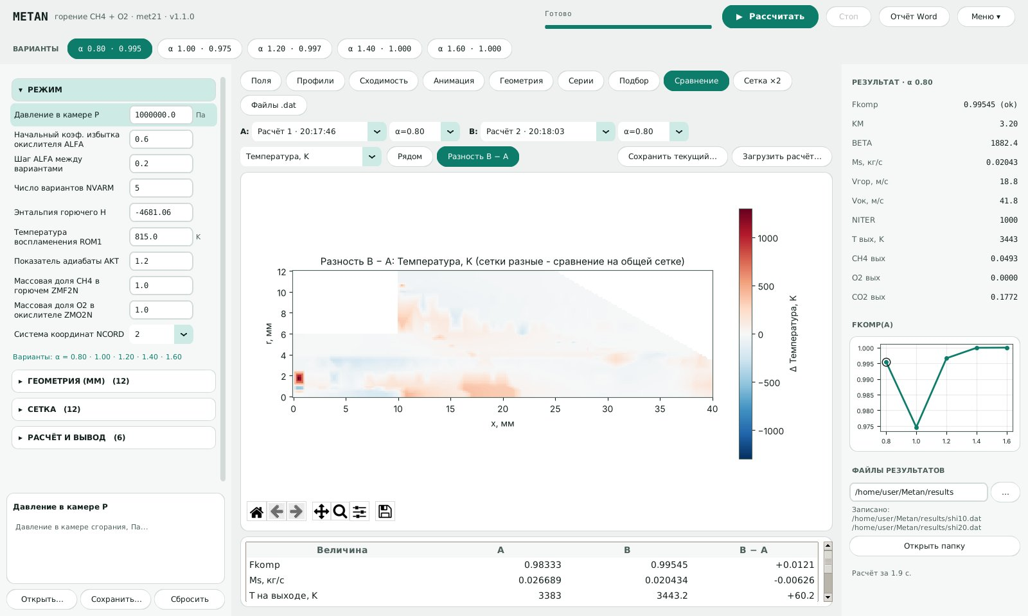
Рисунок 12 – Вкладка «Сравнение»: разность полей двух расчётов

6.9. Сетка ×2
- Тот же расчёт выполняется на сетке, где каждый интервал разбит на 2 (или 3) части; число итераций увеличивается (по умолчанию в 3 раза). Границы щелей, стенок и критического сечения остаются на тех же местах.
- Таблица показывает Fkomp, температуру и состав на выходе для обеих сеток и отличие в процентах; график – профили температуры на выходе.
- Если отличие Fkomp меньше 1 %, результат практически не зависит от сетки. На мелкой сетке схема менее устойчива, отдельные варианты могут разойтись – это тоже отражается в таблице.
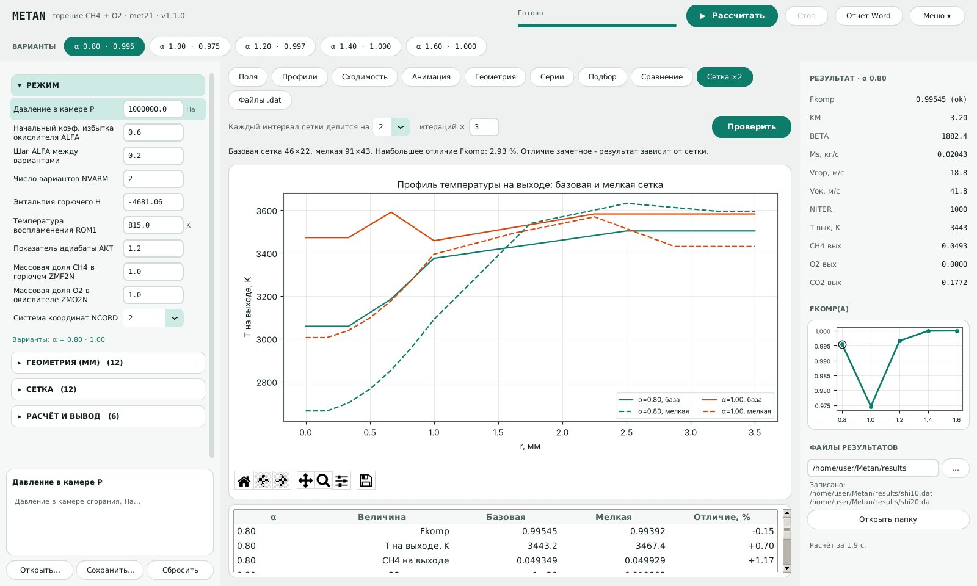
Рисунок 13 – Вкладка «Сетка ×2»: проверка сеточной сходимости

6.10. Файлы .dat
- Содержимое файлов shi10.dat (протокол) и shi20.dat (поля) последнего расчёта – тех же, что записаны в папку результатов.
- «Сохранить копию…» – записать файл в другое место; «Открыть папку» – открыть папку результатов в Проводнике.
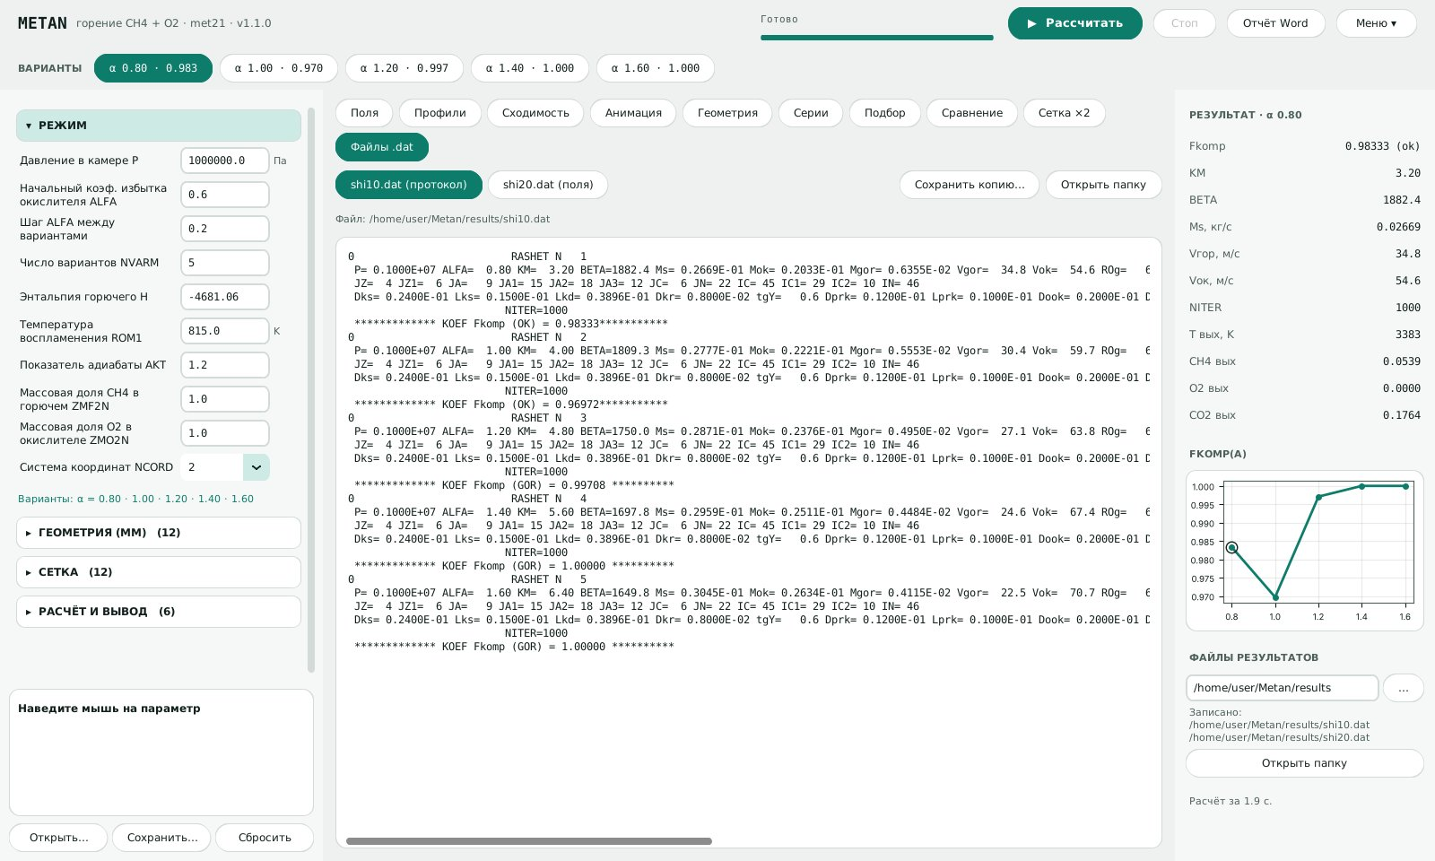
Рисунок 14 – Вкладка «Файлы .dat»

7. Отчёт Word
Кнопка «Отчёт Word» в верхней панели создаёт документ .docx для отчёта по НИР. В него входят:
- таблица всех исходных данных с обозначениями и единицами;
- схема камеры с расчётной сеткой;
- таблица результатов по вариантам (α, KM, Ms, скорости, NITER, Fkomp, температура на выходе, статус);
- график Fkomp(α) и график сходимости;
- для каждого варианта – поле температуры и распределение функции тока ψ (как в методичке);
- если в сеансе выполнялись серия, подбор или проверка сетки – их графики и таблицы.
Рисунки и таблицы пронумерованы и подписаны («Рисунок N – …», «Таблица N – …»). Документ можно дальше редактировать в Word.

8. Командная строка
Расчёт без окна (аналог исходного met21.exe) – для пакетных расчётов и скриптов:
Таблица 7 – Команды
Команда | Что делает
python -m metan | Расчёт с параметрами по умолчанию → shi10.dat, shi20.dat в текущей папке
python -m metan -o results | То же, файлы в папку results
python -m metan -p my.json | Параметры из файла (сохраняется кнопкой «Сохранить…»)
python -m metan --set DKR=9 --set NVARM=3 | Изменить отдельные параметры
python -m metan --precision float32 | Точность как в исходной программе (REAL*4)
python -m metan --dump-params my.json | Записать параметры по умолчанию в файл
python -m metan gui / gui --dark | Открыть программу (в тёмной теме)
python -m metan gui-classic | Открыть прежнюю версию
Metan.exe --cli -o results ... | Расчёт без окна из exe-версии (те же параметры)

9. Меню и настройки
Кнопка «Меню ▾» в верхней панели:
Таблица 8 – Пункты меню
Пункт | Назначение
Тёмная тема / Светлая тема | Переключение оформления; графики перекрашиваются автоматически
Масштаб интерфейса | 80–150 %. Увеличьте на мониторах с высоким разрешением, уменьшите на маленьких экранах
Заставка при запуске | Город у реки (по умолчанию; в тёмной теме – ночь, в светлой – день), Рассвет на космодроме, Огневые испытания, Чертёж оживает (по данным расчёта), а также четыре простые заставки первой версии или без заставки
Скрыть/показать панель результатов | Правая колонка; на экранах уже 1500 пикселей скрыта по умолчанию
Руководство пользователя (Word) | Открывает этот документ
О программе | Версия программы

Настройки (тема, масштаб, заставка, панель) запоминаются в файле %APPDATA%\Metan\config.json.
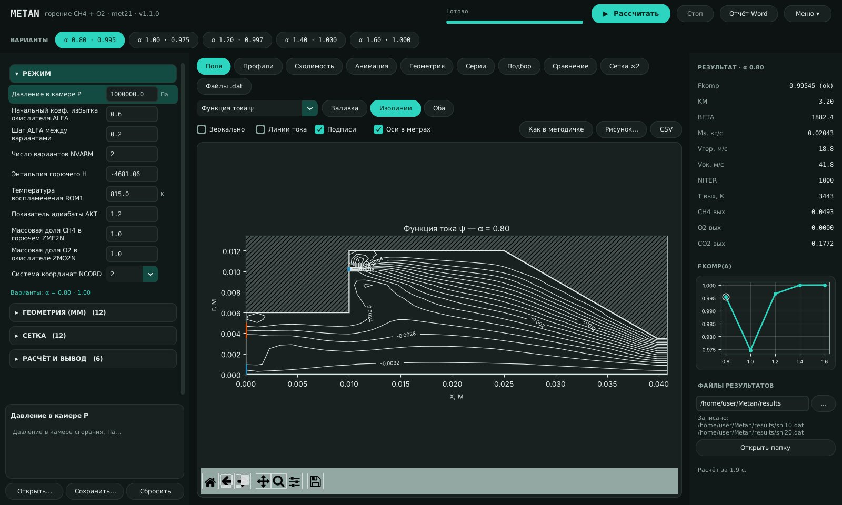
Рисунок 15 – Тёмная тема

10. Типовые задачи

10.1. Как влияет диаметр критического сечения на полноту сгорания
- Вкладка «Серии» → параметр «DKR – Диаметр критического сечения».
- Задайте диапазон, например 6–9 мм, 7 точек; нажмите «Запустить серию».
- Посмотрите кривые Fkomp для каждого α; переключите «Показать» на «T на выходе» и «CH4 на выходе».
- Нажмите «Отчёт Word» – серия войдёт в отчёт.

10.2. Подобрать геометрию
- Вкладка «Подбор»: α = 0.8, отметьте DKR и DELOK (или другие параметры), «Границы ±30%».
- «Подобрать» → проверьте таблицу «было/стало» → «Применить найденные значения».
- Нажмите «Рассчитать» и проверьте новую геометрию на всех вариантах α и на вкладке «Сетка ×2».

10.3. Проверить достоверность результата
- Вкладка «Сходимость»: варианты должны быть «установившимися».
- Плашки вариантов не должны быть красными (нет расходимости).
- Вкладка «Сетка ×2»: отличие Fkomp – в пределах 1–2 %.

10.4. Сравнить две конструкции
- Посчитайте исходную камеру, затем измените геометрию и посчитайте снова.
- Вкладка «Сравнение»: A – первый расчёт, B – второй, «Разность B − A» для температуры и CH4.

11. Вопросы и решения
Таблица 9 – Частые вопросы
Ситуация | Что делать
«Importing the numpy C-extensions failed» при запуске | Процессор без SSE4.2: используйте версию программы с numpy 2.3 (текущая сборка) или выполните python -m pip install "numpy<2.4".
Долго «Подготовка вычислительного ядра…» | Нормально для первого запуска exe (компиляция, 10–30 с). Дальше расчёты идут за секунды.
Вариант красный, NITER больше заданного | Расчёт разошёлся. Измените геометрию/режим, проверьте вкладку «Геометрия»; для α > 1 при float32 – переключитесь на float64.
Fkomp = 0.00000 в старых результатах Фортрана | Это ошибка округления REAL*4 исходной программы (варианты 2–5). В float64 результаты корректны.
Мелкий текст или кнопки не помещаются | Меню → Масштаб интерфейса (на время перестройки окна показывается надпись «Меняю масштаб…»); при необходимости скройте панель результатов.
Где файлы shi10.dat и shi20.dat | В папке результатов (правая колонка или вкладка «Файлы .dat» → «Открыть папку»).
Параметр ALKD не влияет на расчёт | Так в исходной программе: длина сужения определяется tgY.
Подбор не меняет Fkomp при большом α | Fkomp уже равен 1 (всё горючее сгорает); подбор информативен при α около 1 и меньше.
Fkomp и FIbeta отличаются от результатов Фортрана | По умолчанию используются исправленные формулы (раздел 5.2). Для сверки с Фортраном выберите в группе «Режим» «Формулы Fkomp и FIbeta» = original.

12. Прежняя версия (Metan-Classic)
Metan-Classic – первая версия интерфейса, сохранена без изменений. В ней: ввод параметров на вкладках, расчёт, таблица результатов, поля (заливка/изолинии, «Как в методичке»), протокол shi10.dat, экспорт CSV. Результаты расчёта у обеих версий одинаковые.
Запуск: Metan-Classic.exe, run_gui_classic.bat или python -m metan gui-classic.

